自动控制原理答案四
一、

1. D 2. A 3. B 4. 5.A

二、

三、
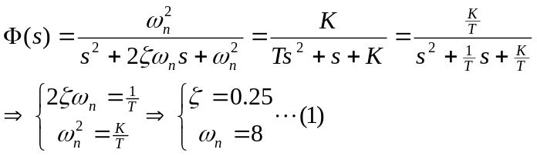（4分）
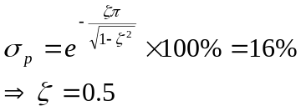（4分）
代入(1)得：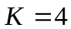（2分）

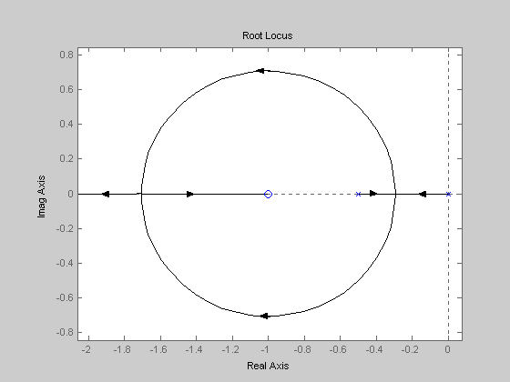
四、
解：
① n=2，根轨迹有两条分支；
② 起点：p1=0； p2=－0.5；
终点：z=－1，－∞；
③ 实轴上根轨迹： 0→－0.5, －1→－∞；
④ 分离点：∵ 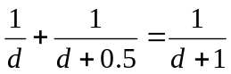 ∴ d²＋2d＋0.5=0
解得：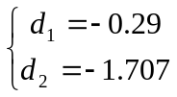
故：概略绘出相应的闭环根轨迹如图所示。

五、
解：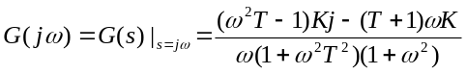
令:虚部为0，即:ω²T-1=0 ∴ 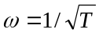
实部为：R_{e}=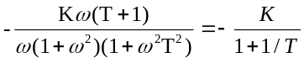
为使系统稳定，实部应大于－1, 即：幅相曲线不包含（－1，j0）点。
当K=10时: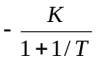>－1  0< T <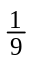

六、
解：C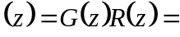 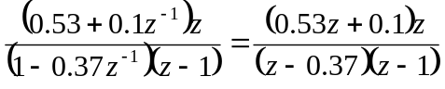
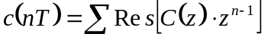
=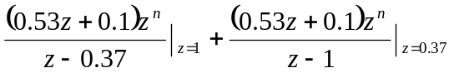
=1-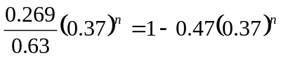
七、
解：1、从开环伯德图可知，原系统具有比例环节、一个积分环节、两个惯性环节。
故其开环传函应有以下形式 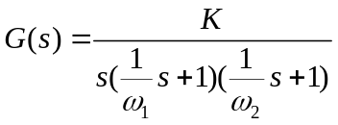 (2分)
由图可知：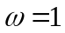处的纵坐标为40dB, 则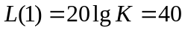, 得 (2分)
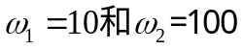 （2分）
故系统的开环传函为 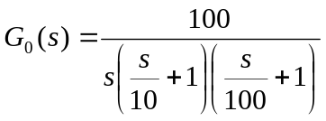 （2分）
2、写出该系统的开环频率特性、开环幅频特性及开环相频特性：
开环频率特性 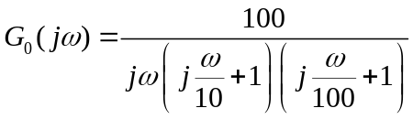 （1分）
开环幅频特性 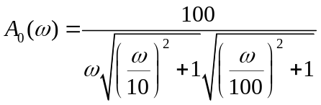 （1分）
开环相频特性： 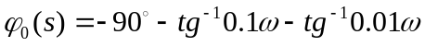 （1分）
3、求系统的相角裕度：
求幅值穿越频率，令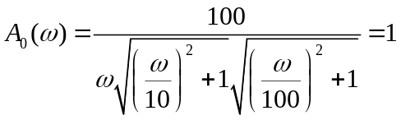 得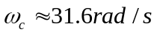（3分）
（2分）
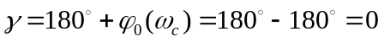 （2分）
对最小相位系统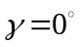 临界稳定
4、（4分）可以采用以下措施提高系统的稳定裕度：增加串联超前校正装置；增加串联滞后校正装置；增加串联滞后-超前校正装置；增加开环零点；增加PI或PD或PID控制器；在积分环节外加单位负反馈。

